阿瓦提县巴格托格拉克乡人民政府采购垃圾清运车和洒水车项目竞争性谈判招标公告117号
- 采购项目名称：阿瓦提县巴格托格拉克乡人民政府采购垃圾清运车和洒水车项目
- 文件编号：AWT-ZFCG-JHY-2019（JZXTP）-117号
- 招标方式：竞争性谈判
四、项目预算：480000元（肆拾捌万元整）
五、采购内容及数量：采购垃圾清运车和吸粪（洒水）车各一辆（具体参数详见招标文件）
六、项目实施地点：阿瓦提县巴格托格拉克乡
七、投标人资格要求：
1.符合《中华人民共和国政府采购法》第二十二条规定；
2.五证一码或三证合一的营业执照（含有相关经营范围）;
3.制造商全国工业产品生产许可证；
4.有依法缴纳税收和社会保障资金的良好纪录，提供近半年完税证明及盖有社保局公章的社保缴纳证明；
5.具有良好的商业信誉和健全的财务会计制度，提供近一年的财务审计报告或财务报表（成立不足一年的提供企业成立至今的财务报表）；
6.具有良好的售后服务能力和相应的质量保证措施；
7.投标人如在国家企业信用信息公示系统、“信用中国”网站、中国政府采购网被列入严重违法失信行为记录名单的（尚在处罚期内的），将被拒绝本次投标，提供网站打印页；
8.相互关联的存在实际控制、管理关系的两个企业，不得参加同一项目的投标；
9.法定代表人或其委托代理人应携带本人身份证原件及复印件，委托代理人还应携带《法定代表人授权委托书》；
10. 本次招标不接受联合体。
11.开标时，以上资质材料均提供原件，否则，将视为无效投标。
注：以上资料均应提供原件备查留复印件，复印件须加盖单位公章（报名时的资料查验不代表最终资格资质的通过或合格）。
八、报名时间及获取招标文件时间及方式：
报名时间：2019年8月23日至2019年8月29日19：30前(节假日除外)，
报名地址：阿克苏市北京路（迎宾路）1号电力小区602。招标文件每份500元，售后不退。
九、投标保证金：详见招标文件
十、投标文件递交时间及地点：详见招标文件
十一、开标时间及地点：详见招标文件
十二、发布公告的媒体：本次招标公告同时在《阿瓦提县人民政府网》、《新疆政府采购网》上发布。
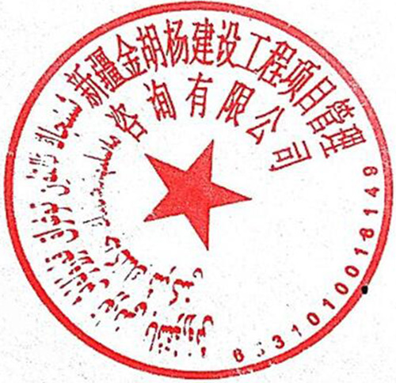
采 购 人：阿瓦提县巴格托格拉克乡人民政府
代理机构：新疆金胡杨建设工程项目管理咨询有限公司
联 系 人：姚佳 联系电话：0997-2518322

新疆金胡杨建设工程项目管理咨询有限公司
2019年8月23日

